1/12/2021
Αγία Σοφία
Στο μάθημα της ιστορίας μας μελετήσαμε την Αγία Σοφία, ένα αριστούργημα της αρχιτεκτονικής, την εποχή του Ιουστινιανού, από τους Ανθέμιο και Ισίδωρο.
Παρακάτω μπορείτε να παρακολουθήσετε μια εικονική περιήγηση:
https://www.youtube.com/watch?v=9-PzCLIOxSo&t=3s
φτιάξτε το παζλ της Αγίας Σοφίας: https://www.jigsawplanet.com/?rc=play&pid=161a2596531e&view=maximized&pview=iframe
Η μαθήτρια Μιχαέλα μας έκανε μία παρουσίαση για την Αγία Σοφία.
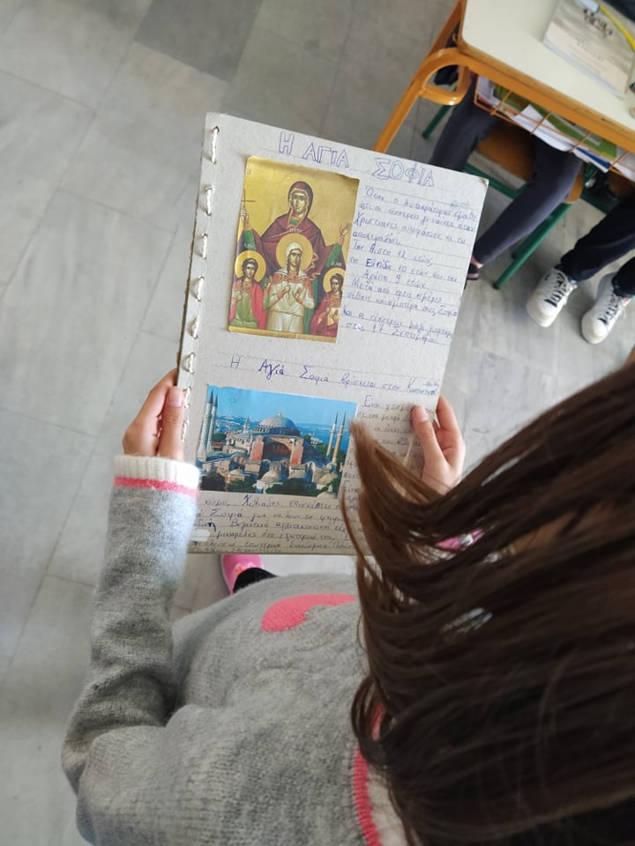

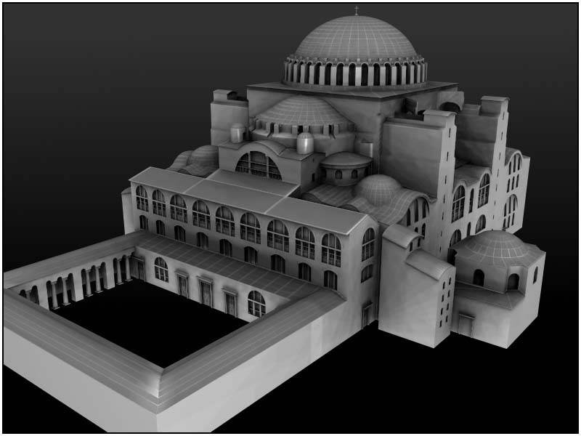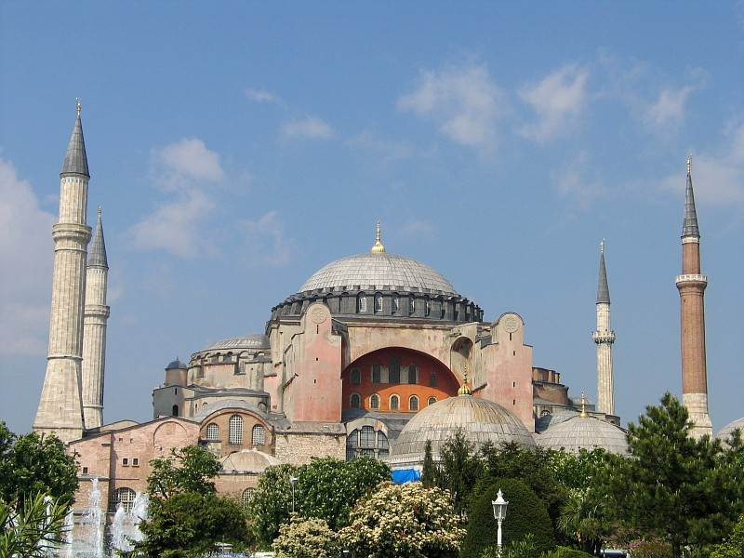
Υπεύθυνη εκπαιδευτικός Ε2: Σαραντινούδη Μαρία

